

**П О С Т А Н О В Л Е Н И Е**

**АДМИНИСТРАЦИИ ГОРОДА ЛЕРМОНТОВА**

________________

№ ____

город Лермонтов

Ставропольского края

О внесении изменений в Правила землепользования и застройки муниципального образования городского округа города Лермонтова Ставропольского края, утвержденные постановлением администрации города Лермонтова от 21 декабря 2021 г. № 814

Руководствуясь Градостроительным кодексом Российской Федерации, Федеральным законом от 06 октября 2003 года № 131-ФЗ «Об общих принципах организации местного самоуправления в Российской Федерации»,

Правилами землепользования и застройки муниципального образования городского округа города Лермонтова Ставропольского края, утвержденными постановлением администрации города Лермонтова от 21 декабря 2021 г. № 814, администрация города Лермонтова

ПОСТАНОВЛЯЕТ:

1. Утвердить прилагаемые изменения, которые вносятся в Правила землепользования и застройки муниципального образования городского округа города Лермонтова Ставропольского края, утвержденные постановлением администрации города Лермонтова от 21 декабря 2021 г. № 814 (с изменениями, внесенными постановлениями администрации города Лермонтова от 04 июля 2022 г. № 526, от 25 июля 2022 г. № 574, от 26 сентября 2022 г. № 717, от 09 января 2023 г. № 1, от 11 сентября 2023 г. № 687, от 13 ноября 2023 г. № 864, от 16 января 2024 г. № 9, от 17 июня 2024 г. № 432).

2. Контроль за выполнением настоящего постановления возложить на исполняющего обязанности заместителя главы администрации города Лермонтова Руденко Е.В.

3. Настоящее постановление вступает в силу со дня его официального обнародования и подлежит официальному опубликованию в сетевом издании «Официальный интернет портал правовой информации города Лермонтова Ставропольского края».

Глава города Лермонтова Е.Н. Кобзева

|  |  |
| --- | --- |
|  | УТВЕРЖДЕНЫ  постановлением администрации города Лермонтова  от ________________№ ___ |

ИЗМЕНЕНИЯ,

которые вносятся в Правила землепользования и застройки муниципального образования городского округа города Лермонтова Ставропольского края, утвержденные постановлением администрации города Лермонтова от 21 декабря 2021 г. № 814

(с изменениями, внесенными постановлениями администрации города Лермонтова от 04 июля 2022 г. № 526, от 25 июля 2022 г. № 574, от 26 сентября 2022 г. № 717, от 09 января 2023 г. № 1, от 11 сентября 2023 г. № 687, от 13 ноября 2023 г. № 864, от 16 января 2024 г. № 9, от 17 июня 2024 г. № 432) (далее – Правила)

1. В статье 23 «Карта градостроительного зонирования» и в статье 24 «Карта зон с особыми условиями использования территории города Лермонтова» Правил часть территориальной зоны ПК-3 Зона производственно-коммунальная с предприятиями, сооружениями и иными объектами V класса вредности по санитарной классификации предприятий, сооружений и иных объектов, в границах земельных участков с кадастровыми номерами 26:32:010109:472, 26:32:010109:473, 26:32:010109:492 и 26:32:010109:493 изменить на территориальную зону ПК-2 Зона производственно-коммунальная с предприятиями, сооружениями и иными объектами III-IV-V класса вредности по санитарной классификации предприятий, сооружений и иных объектов согласно приведенному графическому описанию (рис. 1 - 2).

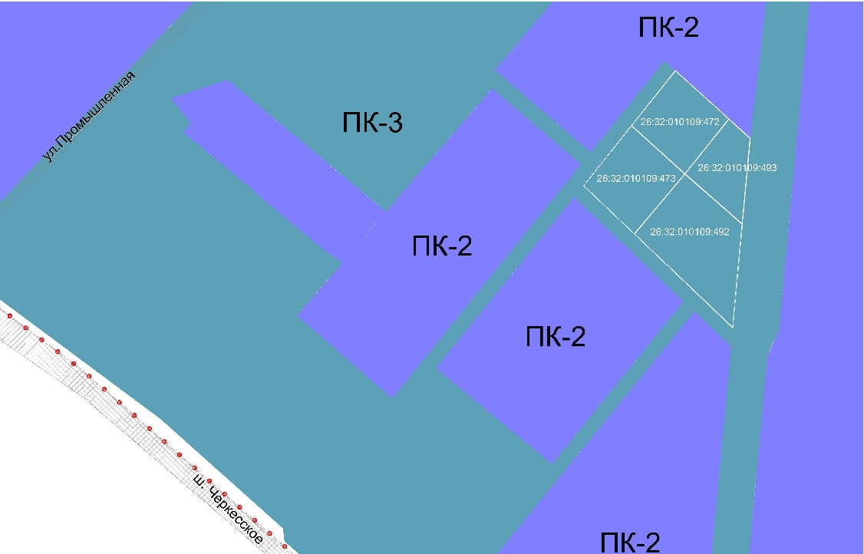

Рис. 1 Фрагмент карты градостроительного зонирования до изменения

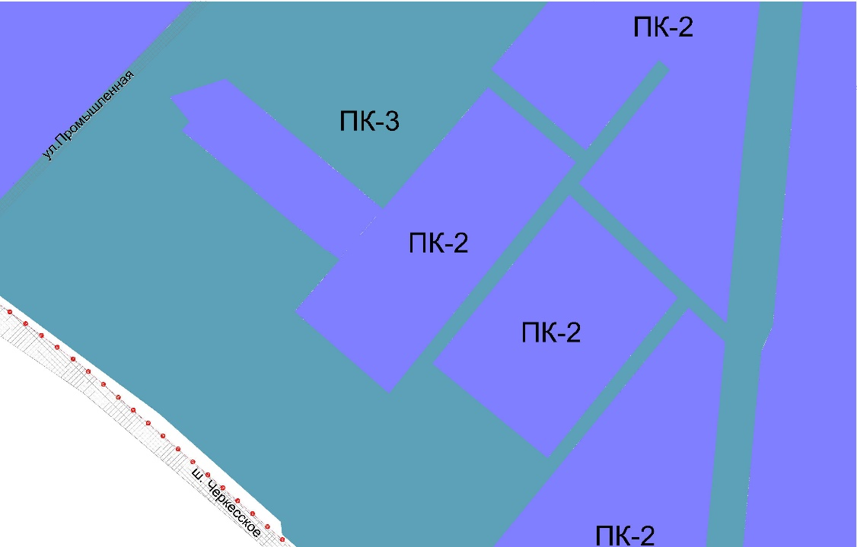

Рис. 2 Фрагмент карты градостроительного зонирования после изменения

2. В статье 23 «Карта градостроительного зонирования» и в статье 24 «Карта зон с особыми условиями использования территории города Лермонтова» Правил часть территориальной зоны Ж-3 «Зона смешанной жилой застройки» в границах земельного участка с кадастровым номером 26:32:040238:34 изменить на территориальную зону Ж-1 «Зона застройки индивидуальными жилыми домами», согласно приведенному графическому описанию (рис. 3 - 4).

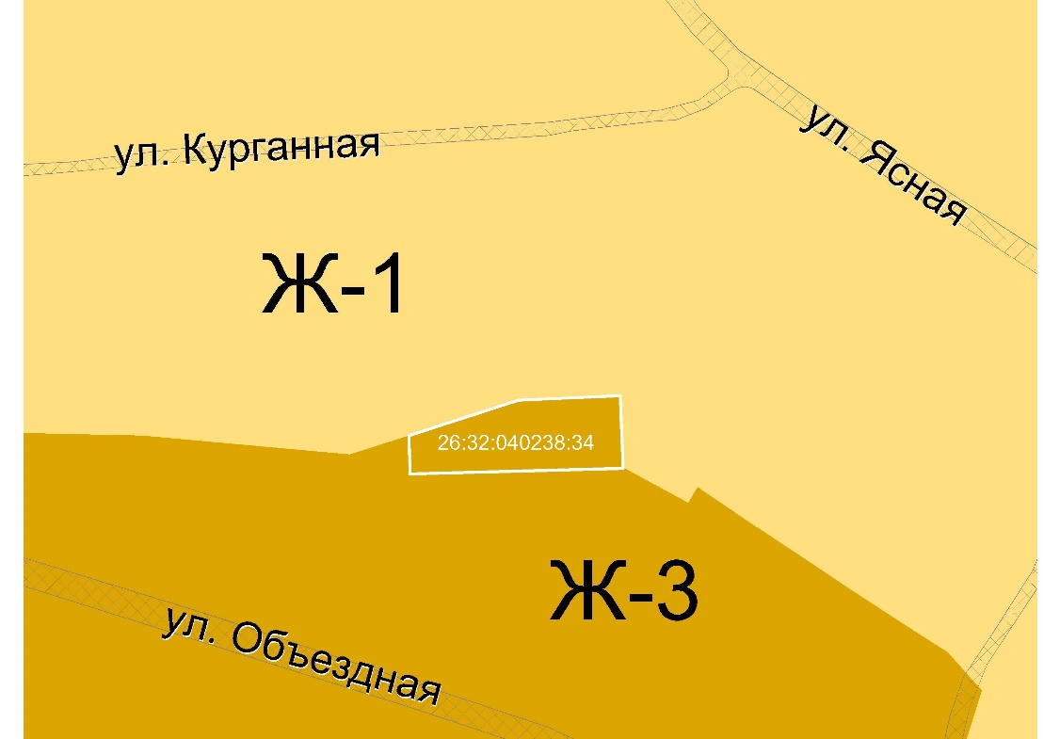

Рис. 3 Фрагмент карты градостроительного зонирования до изменения

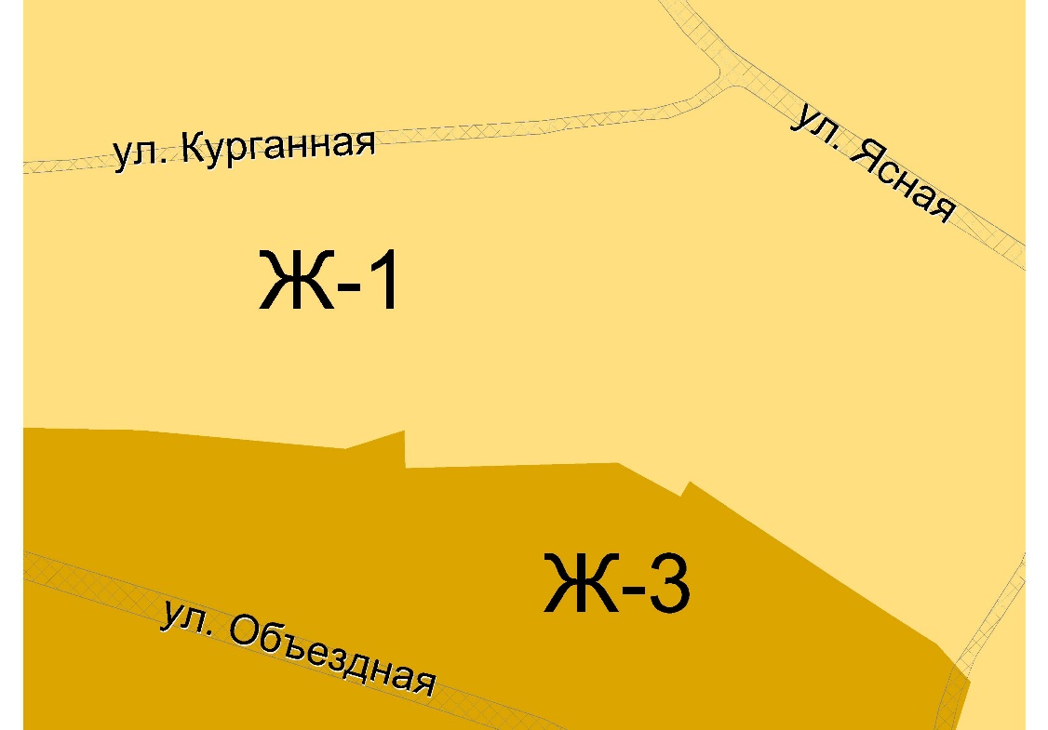

Рис. 4 Фрагмент карты градостроительного зонирования после изменения

3. Приложение 1 к Правилам изложить в новой редакции.

4. Приложение 2 к Правилам изложить в новой редакции.

5. В Статью 32. Градостроительные регламенты территории города внести следующие изменения:

5.1. В Таблице 1 исключить из вспомогательных видов разрешенного использования земельных участков пункт 33 – «Ведение огородничества (13.1)».

5.2. В Таблице 1 дополнить условно разрешенные виды разрешенного использования земельных участков видом – «Ведение огородничества (13.1)».

Таблица 1

|  |  |  |  |  |  |  |  |
| --- | --- | --- | --- | --- | --- | --- | --- |
| № п/п | Наименование вида разрешенного использования земельного участка (код (числовое обозначение) вида разрешенного использования земельного участка) | Характеристика вида разрешенного использования | Предельные размеры земельных участков и предельные параметры разрешенного строительства, реконструкции объектов капитального строительства | | | | |
| Предельное количество этажей или предельная высота зданий, строений, сооружений | Предельные (минимальные и (или) максимальные) размеры земельных участков, в том числе их площадь, кв. м | Максимальный процент застройки в границах земельного участка | Минимальные отступы от границ земельных участков в целях определения мест допустимого размещения зданий, строений, сооружений, за пределами которых запрещено строительство зданий, строений, сооружений | Иные предельные параметры |
| Условно разрешенные виды разрешенного использования земельных участков территориальной зоны  «Ж-1 Зона застройки индивидуальными жилыми домами» | | | | | | | |
| 31. | Ведение огородничества (13.1) | Осуществление отдыха и (или) выращивания гражданами для собственных нужд сельскохозяйственных культур; размещение хозяйственных построек, не являющихся объектами недвижимости, предназначенных для хранения инвентаря и урожая сельскохозяйственных культур | не подлежит установлению | не подлежат установлению | не подлежит установлению | не подлежат установлению | не подлежит установлению |

5.3. Пункты 31, 32 Таблицы 1, считать соответственно 32, 33.

5.4. В Таблице 2 исключить из вспомогательных видов разрешенного использования земельных участков пункт 31 – «Ведение огородничества (13.1)».

5.5. В Таблице 2 дополнить условно разрешенные виды разрешенного использования земельных участков видом –«Ведение огородничества (13.1)».

Таблица 2

|  |  |  |  |  |  |  |  |
| --- | --- | --- | --- | --- | --- | --- | --- |
| № п/п | Наименование вида разрешенного использования земельного участка (код (числовое обозначение) вида разрешенного использования земельного участка) | Характеристика вида разрешенного использования | Предельные размеры земельных участков и предельные параметры разрешенного строительства, реконструкции объектов капитального строительства | | | | |
| Предельное количество этажей или предельная высота зданий, строений, сооружений | Предельные (минимальные и (или) максимальные) размеры земельных участков, в том числе их площадь, кв. м | Максимальный процент застройки в границах земельного участка | Минимальные отступы от границ земельных участков в целях определения мест допустимого размещения зданий, строений, сооружений, за пределами которых запрещено строительство зданий, строений, сооружений | Иные предельные параметры |
| Условно разрешенные виды разрешенного использования земельных участков территориальной зоны  «Ж-2 Зона малоэтажной жилой застройки» | | | | | | | |
| 29. | Ведение огородничества (13.1) | Осуществление отдыха и (или) выращивания гражданами для собственных нужд сельскохозяйственных культур; размещение хозяйственных построек, не являющихся объектами недвижимости, предназначенных для хранения инвентаря и урожая сельскохозяйственных культур | не подлежит установлению | не подлежат установлению | не подлежит установлению | не подлежат установлению | не подлежит установлению |

5.6. Пункты 29, 30 Таблицы 2, считать соответственно 30, 31.

5.7. В Таблице 3 дополнить условно разрешенные виды разрешенного использования земельных участков видами: «Для индивидуального жилищного строительства (2.1)», «Ведение огородничества (13.1)».

Таблица 3

|  |  |  |  |  |  |  |  |
| --- | --- | --- | --- | --- | --- | --- | --- |
| № п/п | Наименование вида разрешенного использования земельного участка (код (числовое обозначение) вида разрешенного использования земельного участка) | Характеристика вида разрешенного использования | Предельные размеры земельных участков и предельные параметры разрешенного строительства, реконструкции объектов капитального строительства | | | | |
| Предельное количество этажей или предельная высота зданий, строений, сооружений | Предельные (минимальные и (или) максимальные) размеры земельных участков, в том числе их площадь, кв. м | Максимальный процент застройки в границах земельного участка | Минимальные отступы от границ земельных участков в целях определения мест допустимого размещения зданий, строений, сооружений, за пределами которых запрещено строительство зданий, строений, сооружений | Иные предельные параметры |
| Условно разрешенные виды разрешенного использования земельных участков территориальной зоны «Ж-3 Зона смешанной жилой застройки» | | | | | | | |
| 32. | Для индивидуального жилищного строительства (2.1) | Размещение жилого дома (отдельно стоящего здания количеством надземных этажей не более чем три, высотой не более двадцати метров, которое состоит из комнат и помещений вспомогательного использования, предназначенных для удовлетворения гражданами бытовых и иных нужд, связанных с их проживанием в таком здании, не предназначенного для раздела на самостоятельные объекты недвижимости); выращивание сельскохозяйственных культур; размещение гаражей для собственных нужд и хозяйственных построек | количество этажей – 4, этажность -3, высота 20 м | минимальная площадь земельного участка 500,0 кв.м (кроме земельных участков, образуемых в результате раздела существующего земельного участка), максимальная площадь земельного участка 1500 кв. м | 60 | 3 м | при наличии утвержденных документацией по планировке территории красных линий расстояние от стены объекта капитального строительства до красной линии улиц, проспекта, бульвара, шоссе 5 м; проезда, переулка, тупика 3 м.  Расстояние от индивидуальных гаражей и иных вспомогательных сооружений до красной линии 1 м. |
| 33. | Ведение огородничества (13.1) | Осуществление отдыха и (или) выращивания гражданами для собственных нужд сельскохозяйственных культур; размещение хозяйственных построек, не являющихся объектами недвижимости, предназначенных для хранения инвентаря и урожая сельскохозяйственных культур | не подлежит установлению | не подлежат установлению | не подлежит установлению | не подлежат установлению | не подлежит установлению |

5.8. Пункты 32, 33 Таблицы 3, считать соответственно 34, 35.

5.9. В Таблице 9 дополнить условно разрешенные виды разрешенного использования земельных участков видом – «Выставочно-ярмарочная деятельность (4.10)».

Таблица 9

|  |  |  |  |  |  |  |  |
| --- | --- | --- | --- | --- | --- | --- | --- |
| № п/п | Наименование вида разрешенного использования земельного участка (код (числовое обозначение) вида разрешенного использования земельного участка) | Характеристика вида разрешенного использования | Предельные размеры земельных участков и предельные параметры разрешенного строительства, реконструкции объектов капитального строительства | | | | |
| Предельное количество этажей или предельная высота зданий, строений, сооружений | Предельные (минимальные и (или) максимальные) размеры земельных участков, в том числе их площадь, кв. м | Максимальный процент застройки в границах земельного участка | Минимальные отступы от границ земельных участков в целях определения мест допустимого размещения зданий, строений, сооружений, за пределами которых запрещено строительство зданий, строений, сооружений | Иные предельные параметры |
| Условно разрешенные виды разрешенного использования земельных участков территориальной зоны  «ЭЗ-1 Экологическая зона горы Бештау» | | | | | | | |
| 17. | Выставочно-ярмарочная деятельность (4.10) | размещение объектов капитального строительства, сооружений, предназначенных для осуществления выставочно-ярмарочной и конгрессной деятельности, включая деятельность, необходимую для обслуживания указанных мероприятий (застройка экспозиционной площади, организация питания участников мероприятий) | не подлежат установлению | не подлежат установлению | не подлежат установлению | 3 м | - |